
MODUL PERKULIAHAN
Data Warehouse

- Skenario Bisnis
- DW Technology Model
- DW System Model
- Dimensional Datamart Implication

 | Fakultas | Program Studi | Tatap Muka | Kode MK | Disusun Oleh
 | Ilmu Komputer | Sistem Informasi | 05 | W181720001 | Bagus Priambodo, ST.,MTI

Abstract | Kompetensi

Data Warehouse System Model
Model yang sering digunakan di dalam data warehouse saat ini adalah skema bintang dan skema snowflake. Masing-masing model tentunya memiliki kelebihan dan kekurangannya masing-masing. Dalam artikel ini dijelaskan dengan detil mengenai perbedaan kedua skema tersebut. Selain itu dijelaskan pula kondisi-kondisi yang sesuai di dalam mengimplementasikan skema bintang maupun skema snowflake.

Skema bintang dan skema snowflake adalah sarana untuk mengorganisir data mart – data mart atau gudang-gudang data dengan menggunakan basis data relasional. Kedua skema tersebut menggunakan tabel-tabel dimensi untuk mendeskripsikan data-data yang terdapat di dalam tabel fakta.

Setiap perusahaan pada umumnya menjual produk, pengetahuan, maupun jasa. Sehingga sistem penjualan adalah sebuah sistem yang terdapat di sebagian besar perusahaan. Berikut ini dijelaskan mengenai model penjualan baik skema bintang maupun skema snowflake.

Skema Bintang
INCLUDEPICTURE "http://mti.binus.ac.id/files/2017/04/gambarrrrr.png" \* MERGEFORMATINET INCLUDEPICTURE "http://mti.binus.ac.id/files/2017/04/gambarrrrr.png" \* MERGEFORMATINET 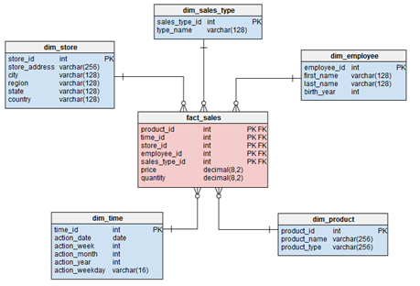
Karakteristik utama dari skema bintang adalah bahwa tabel dimensinya tidak dinormalisasi. Pada model di atas, tabel fakta fact_sales (warna merah muda) berisi data-data yang diekstrakdari database operasional. Sedangkan tabel yang berwarna biru muda adalah tabel dimensi. Pada gambar di atas terdapat lima tabel dimensi yaitu dim_sales_type, dim_store, dim_employee, dim_product, dan dim_time.

Dari model ini, kita dapat dengan mudah melihat mengapa skema ini disebut ‘skema bintang’, karena model tersebut terlihat seperti bintang, dengan tabel dimensi yang mengelilingi tabel fakta

Skema Snowflake
INCLUDEPICTURE "http://mti.binus.ac.id/files/2017/04/gambarrrrrrr.png" \* MERGEFORMATINET INCLUDEPICTURE "http://mti.binus.ac.id/files/2017/04/gambarrrrrrr.png" \* MERGEFORMATINET 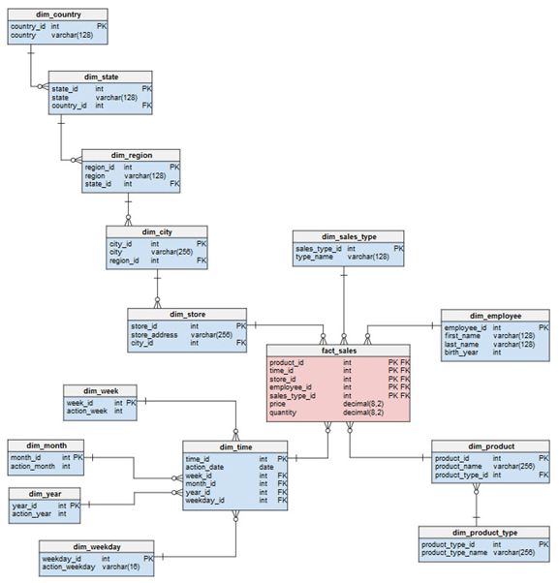

Skema snowflakejuga menyimpan data yang sama seperti pada skema bintang. Tabel fakta yang digunakan pada skema bintang maupun pada skema snowflake berisi field-field yang sama. Perbedaan utama antara skema bintang dan skema snowflake adalah semua tabel dimensi pada skema snowflake telah dinormalisasi. Proses normalisasi tabel-tabel dimensi pada skema snowflake ini disebut dengan proses snowflaking,sehingga tampilan tabel-tabel pada skema snowflake bentuknya menyerupai snowflake.

Selain itu, perbedaan lainnya adalah dalam hal kompleksitas query-nya. Skema snowflake memiliki kompleksitas query yang lebih kompleks dibandingkan dengan skema bintang. Penjelasan mengenai kedua perbedaan tersebut adalah sebagai berikut:

- Normalisasi
Seperti yang telah disebutkan di atas, normalisasi adalah perbedaan utama antara skema bintang dengan skema snowflake. Beberapa hal yang harus diperhatikan adalah sebagai berikut:
- Skema snowflake menggunakan ruang penyimpanan yang lebih kecil dibandingkan ruang penyimpanan pada skema bintang. Hal ini disebabkan karena tabel-tabel dimensi yang telah dinormalisasi memiliki record-record yang efisien karena tidak terjadi pengulangan data-data yang sama.
- Tabel dimensi yang tidak dinormalisasi dapat menyebabkan masalah integritas data. Karena data-data yang sama bisa muncul berulang-ulang, bahkan bisa juga terjadi kesalahan pengetikan pada data-data yang sama tersebut. Sehingga pada skema bintang harus dilakukan pengecekan dan maintenance secara berkala.
- Penyimpanan data pada skema snowflake lebih terorganisir dan lebih rapi dibandingkan dengan skema bintang.

- Kompleksitas Query
Sebelum masuk ke dalam penjelasan mengenai perbandingan kompleksitas query antara skema bintang dan skema snowflake, terlebih dahulu diberikan contoh perintah query yang digunakan untuk menghitung jumlah telepon yang terjual di toko-toko di kota Berlin sepanjang tahun 2016.

Dimensional Datamart Implication

Apakah Dimensioanal Modeling (DM)
DM adalah teknik Logical Design untuk menampilkan data dalam framework standard yang intuitif dan memungkinkan access data dengan performa yang tinggi. Berbicara mengenai DM tidak bisa dipisahkan dari teknik Dimensional yang menggunakan Rasional Model namun dengan beberapa batasan penting.

Setiap DM terdiri atas satu tabel dengan banyak Foreign Key yang disebut Facs Table dan satu set tabel yang lebih kecil yang disebut Dimension Table, setiap Dimension Table mempunyai satu bagian Primary Key yang terhubung dengan tepat pada salah satu Foreign Key dari beberapa Key pada tabel Facs tersebut. (lihat gambar dibawah):

INCLUDEPICTURE "https://yoyonb.files.wordpress.com/2009/11/star-schema.png" \* MERGEFORMATINET INCLUDEPICTURE "https://yoyonb.files.wordpress.com/2009/11/star-schema.png" \* MERGEFORMATINET 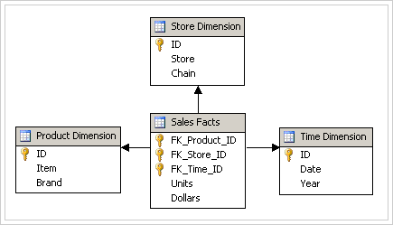

Karakteristik pada gambar tersebut yang seperti struktur bintang biasa disebut dengan Star-Schema. Dengan demikian dapat dikatakan bahwa Star-Schema adalah teknik Data Modeling yang digunakan untuk memetakan Multi Dimensional Diecission Support pada suatu database relasional.

Dengan menggunakan Star-Schema maka implementasi suatu Model untuk analisa Multidimensional Data menjadi mudah, selain itu operasi database dengan struktur relasional juga masih dimungkinkan.

Hubungan antara Fact Table dan Dimension Table tidak lagi menggunakan Natural Key atau Key yang dipakai di Legacy sistem, tetapi menggunakan Key Pengganti atau biasa disebut Surrogate Key. Alasannya antara lain:
Karena Data pada Data Warehouse tidak boleh di update (Non Volatile) sedangkan Key pada Legacy karena tuntutan bisnis bisa saja suatu saat berubah.

Untuk menjaga performance yang tinggi Surrogate Key dibuat sesederhana mungkin yaitu cuma satu field dan bertipe Numeric dari Running Number yang dihitung dari ETL Program atau dari tipe data pada Data Base nya sendiri.
Komponen-komponent Star-Schema:
- Fact
- Dimensions
- Attributes
- Attribute Hierarchie
- Granularity

Penjelasan masing-masing komponen Star-Schema diatas adalah sebagai berikut:
- Fact
Fact adalah suatu angka dari pengukuran yang menunjukkan aspek tertentu dari suatu bisnis atau suatu aktivtas.
Fact Table berisi beberapa fakta yang terhubung dengan masing-masing Dimension nya. Fact dapat berupa nilai yang telah ada atau baru diturunkan pada saat Run-time.
INCLUDEPICTURE "https://yoyonb.files.wordpress.com/2009/11/fact.gif?w=300&h=280" \* MERGEFORMATINET INCLUDEPICTURE "https://yoyonb.files.wordpress.com/2009/11/fact.gif?w=300&h=280" \* MERGEFORMATINET 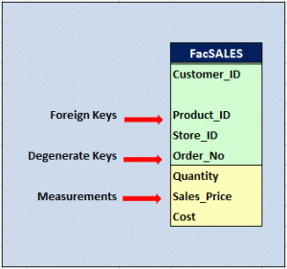

- Dimensions
Dimension adalah karakteristik suatu ukuran yang menyediakan tambahan cara melihat suatu fakta yang telah diberikan pada Fact Table. Dimension disimpan pada Dimension
Table.
INCLUDEPICTURE "https://yoyonb.files.wordpress.com/2009/11/dimension.gif" \* MERGEFORMATINET INCLUDEPICTURE "https://yoyonb.files.wordpress.com/2009/11/dimension.gif" \* MERGEFORMATINET 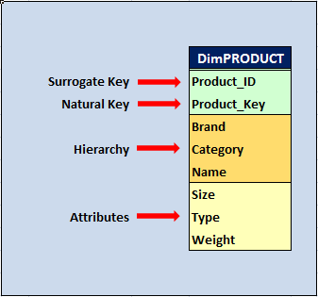

- Attributes
Setiap tabel dimensi mempunyai Attributes. Attributes sering
dipakai pada operasi Search, Filter, atau Grouping dari suatu
Fact. Dimensions menyediakan karakteristik deskriptif (uraian)
tentang Fact lewat Attribut nya.

Beberapa contoh Attributes:
Nama Dimension: Location
Keterangan: Segala sesuatu yang menjelaskan tentang lokasi suatu tempat
Attributs: Propinsi, Kabupaten, Kota,Toko

Nama Dimension: Product
Keterangan: Segala sesuatu yang menjelaskan tentang produk yang terjual
Attributs: Tipe Produk, Merek, Paket, Kemasan, Warna, Ukuran, dsb.

Nama Dimension: Time
Keterangan: Segala sesuatu yang menjelaskan tentang waktu penjualan.
Attributs: Tahun, Kuartal, Bulan, Minggu, Hari, dsb.

- Attribute Hierarchies
Attributes pada suatu Dimension dapat diurutkan dengan definisi yang baik dalam suatu Attribute Hierarchies.
Attribute Hierarchies menyediakan Data dengan organisasi Top-Down yang terutama berguna untuk:
  - Aggregation
  - Drill-Down/Roll-up Data Analysis
INCLUDEPICTURE "https://yoyonb.files.wordpress.com/2009/11/hierarchy.gif" \* MERGEFORMATINET INCLUDEPICTURE "https://yoyonb.files.wordpress.com/2009/11/hierarchy.gif" \* MERGEFORMATINET 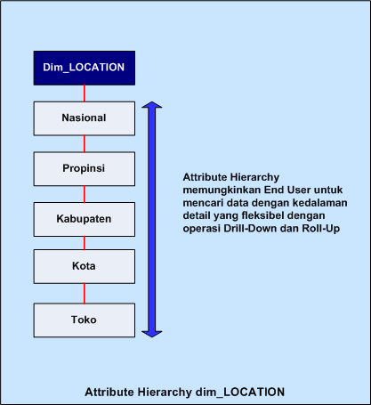

- Granularity
Granularity adalah salah satu aspek terpenting dalam desain Data Waehouse karena menentukan volume data yang akan disimpan dalam Data Warehouse dan menentukan
kedalam detail Query yang bisa dijalankan.
Secara ekstrem ada Lowest Grain (Grain terendah) dan Highest Grain (Grain tertinggi). Lowest Grain menyimpan transaksi di level detail (Atomic Transaction) sedangkan Highest Grain menyimpan data hanya dilevel Enterprise atau level Perusahaan (Summary Transaction)
Level dari Granularity disimpan pada Hirarchy suatu Dimension.

Apakah Data Mart?
Mengenai Data Mart tidak bisa lepas dengan pembahasan mengenai Data Warehouse karena keduanya bisa saling mendefinisikan seperti akan dibahas pada uraian dibawah ini.

Great Debate
Arsitektur mengenai Data Mart dan Data Warehouse ini sudah lama menjadi debat yang panjang karena keduanya memang bersandar pada filosofi tentang Data Warehouse yang berbeda. Yaitu filosofi yang berbeda antara Inmon dan Kimball.

Mengenai apakah Data Warehouse dan apakah Data Mart, Kimbal dan Inmon memberikan pernyataan sebagai berikut:
“… The data warehouse is nothing more than the union of all the data marts …”
Data Warehouse itu tidak lebih dari sekumpulan Data Mart..
Ralph Kimball Dec. 29, 1997.

Statemen ini dibalas Inmon dengan sindiran halus sbb.:
“You can catch all the minnows in the ocean and stack them together and they still do not
make a whale.”
Anda dapat menangkap minnows (sejenis ikan kecil-kecil) di laut dan menumpuknya bersama dan mereka tetap tidak bisa menjadi ikan Paus.
Bill Inmon Jan. 8, 1998.

A Data Mart is a specific, subject oriented, repository of data designed to answer specific questions for a specific set of users.
So an organization could have multiple data marts serving the needs of marketing, sales, operations, collections, etc.
A data mart usually is organized as one dimensional model as a star-schema (OLAP cube) made of a fact table and multiple dimension tables.

Data Mart adalah fasiltas penyimpan data yang berorentasi pada Subject tertentu atau berorentasi pada Departemen tertentu dari suatu organisasi, fokus pada kebutuhan Departemen tertentu seperti Sales, Marketing, Operation atau Collection. Sehingga suatu Organisasi bisa mempunyai lebih dari satu Data Mart.

Data Mart pada umumnya di organisasikan sebagai suatu Dimensional Model, sperti Star-Schema (OLAP Cube) yang tersusun dari sebuah tabel Fact dan beberapa tabel Dimension.

Data Mart vs. Data Warehouse
Sebenarnya Data Mart memang tidak sama dengan Data Warehouse ada banyak perbedaanya, seperti ditunjukkan pada tabel dibawah ini:
INCLUDEPICTURE "https://yoyonb.files.wordpress.com/2009/12/dmvsdw.gif" \* MERGEFORMATINET INCLUDEPICTURE "https://yoyonb.files.wordpress.com/2009/12/dmvsdw.gif" \* MERGEFORMATINET 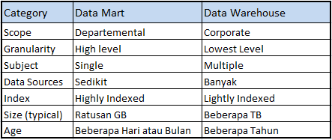

Sehubungan dengan filosofi Inmon dan Kimball yang berbeda, maka arsitektur Data Mart bisa dibedakan menjadi dua, yaitu :
Dependent Data Mart dan Independent Data Mart. Perbedaan dari kedua arsitektur tersebut hanya terletak pada ketergantungan sumber datanya terhadap data warehouse.
INCLUDEPICTURE "https://yoyonb.files.wordpress.com/2009/12/dependentdm.gif" \* MERGEFORMATINET INCLUDEPICTURE "https://yoyonb.files.wordpress.com/2009/12/dependentdm.gif" \* MERGEFORMATINET 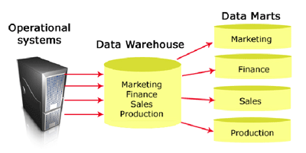

Dependent Data Mart (Inmon advocated) berlaku sebagai komponen atau suatu bagian dari enterprise Data Warehouse, Data Mart dibangun dengan cara extract data dari Data Warehouse.

Dilain pihak pada Independent Data Mart (Kimball advocated) dibangun dengan cara extract langsung data dari berbagai Source System.
Independent Data Mart tidak tergantung pada pusat penyimpan data seperti Data Warehouse arsitektur ini biasa juga disebut sebagai “Data Warehouse Bus structure”.
INCLUDEPICTURE "https://yoyonb.files.wordpress.com/2009/12/independentdm.gif" \* MERGEFORMATINET INCLUDEPICTURE "https://yoyonb.files.wordpress.com/2009/12/independentdm.gif" \* MERGEFORMATINET 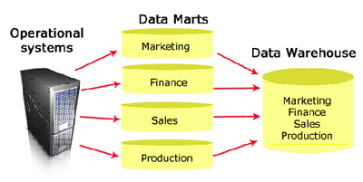
Kedua arsitektur diatas menentukan bagaimana Data Mart dibangun, karena itu bisa dibedakan menjadi dua pendekatan, yakni.
- Top-Down approach
Awalnya dibangun Enterprise Data Warehouse lebih dahulu, belakangan baru diturunkan per LOB atau departemen untuk menjadi Data Mart.

- Bottom-Up approach
Awalnya dibangun beberapa Data Mart, belakangan beberapa Data Mart yang mempunyai Conform Dimension bisa dirangkai menggunakan
jalur bersama yang disebut Arsitektur Data Warehouse BUS (Ralph Kimball).

(Mengenai Arsitektur Data Warehouse selengkapnya akan dibuat dalam sesion tersendiri.)

Beberapa keuntungan dalam membangun Data Mart lebih dulu dibanding langsung membangun Data Warehouse:
– Waktu yang diperlukan untuk membangun Data Mart adalah lebih sedikit.
– Volume Data pada Data Mart lebih sedikit
– Waktu Query lebih cepat
– Biaya membangun Data Mart lebih murah.

Daftar Pustaka
- Kimbal, Ralph, 2000, The Data Warehouse Lifecycle Toolkit, New York- USA, Jhon Wiley & Sons, Inc
- Todman, Chris.,Designing A Data warehouse, Prentice-Hall, Inc., USA, 2001
- Chuck-Ballard, Dirk-Herreman, Don-Schau, Rhonda-Bell, Eunsaeng-Kim, Ann-Valencic, Data Modeling Techniques for Data Warehousing,IBM, 1998

